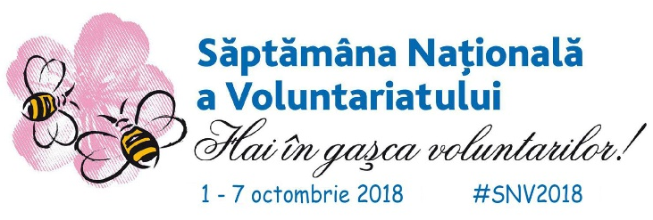

Форма участия

Organizaţiile / instituţiile / grupurile de inițiativă vor completa şi vor transmite prezentul formular la Direcția Învățământ, Tineret și Sport Briceni / Coordonatorul Raional până la 25 septembrie curent.
Пожалуйста, укажите следующую информацию:
Дата когда будет мероприятие | Район / муниципалитет | Краткая информация о вашем мероприятие  (Что, где, когда?) | Название ответственной организации / учреждения / инициативной группы | Имя вовлеченных партнеров (МОВ, НПО и т. д.), включая СМИ и партнеров из бизнеса | Бенефициары мероприятие | Е-мэйл и номер телефона ответственного лица
Название мероприятия:
Место проведения:
Время проведения:
Описание мероприятия:
Название мероприятия:
Место проведения:
Время проведения:
Описание мероприятия:
Pentru întrebări suplimentare vă rugăm să contactaţi:  Direcția Învățământ Tineret și Sport Briceni  Tel.: 0247 22606 sau 069235173  E-mail: veronica.costas@mail.ru | Благодарим за участие!

